Interviews Management

· candidates, interviews, tests, questions

**Descrierea aplicatiei**: asistă organizațiile în sprijinirea angajaților cu inceperea carierei lor individuale, oferă personalului de HR instrumente care urmăresc progresul, abilitățile și experiența angajaților, îi ajută pe angajați să-și evidentieze abilitățile și să identifice obiectivele de carieră.

**User story:**

**1.** **In calitate de candidat, trebuie sa am posibilitatea de a-mi depune CV-ul pentru angajare.**

**2.** **In calitate de responsabil1 HR, trebuie sa am posibilitatea de a vizualiza CV-ul candidatilor ca sa ii pot contacta pentru programarea interviului.**

**3.** **In calitate de responsabil2 HR, trebuie sa preiau informatiile necesare despre candidat de la responsabil1 HR pentru a-i putea pregati intrebarile potrivite.**

**4.** **In calitate de angajator, triez candidatii in functie de rezultatele obtinute de acestia la cele doua probe si trebuie sa preiau informatiile necesare despre candidat de la responsabil2 HR pentru a-i putea pregati candidatului testele corespunzatoare.**

**5.** **In calitate de responsabil3 HR, trebuie sa preiau candidatii nominalizati sau nu de catre angajator, pentru a le oferi un raspuns.**

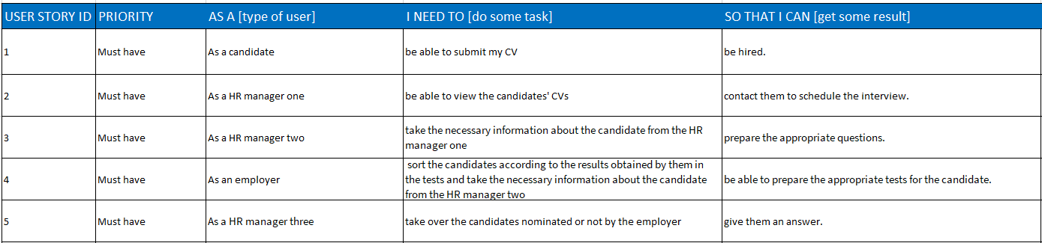

**Diagrama use case**

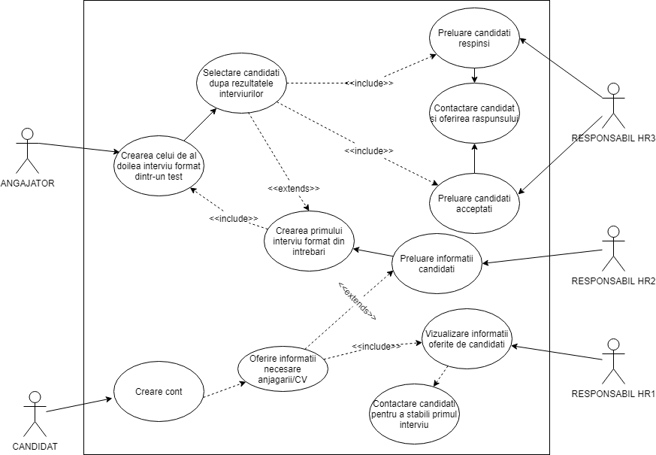

**Diagrama UML**

